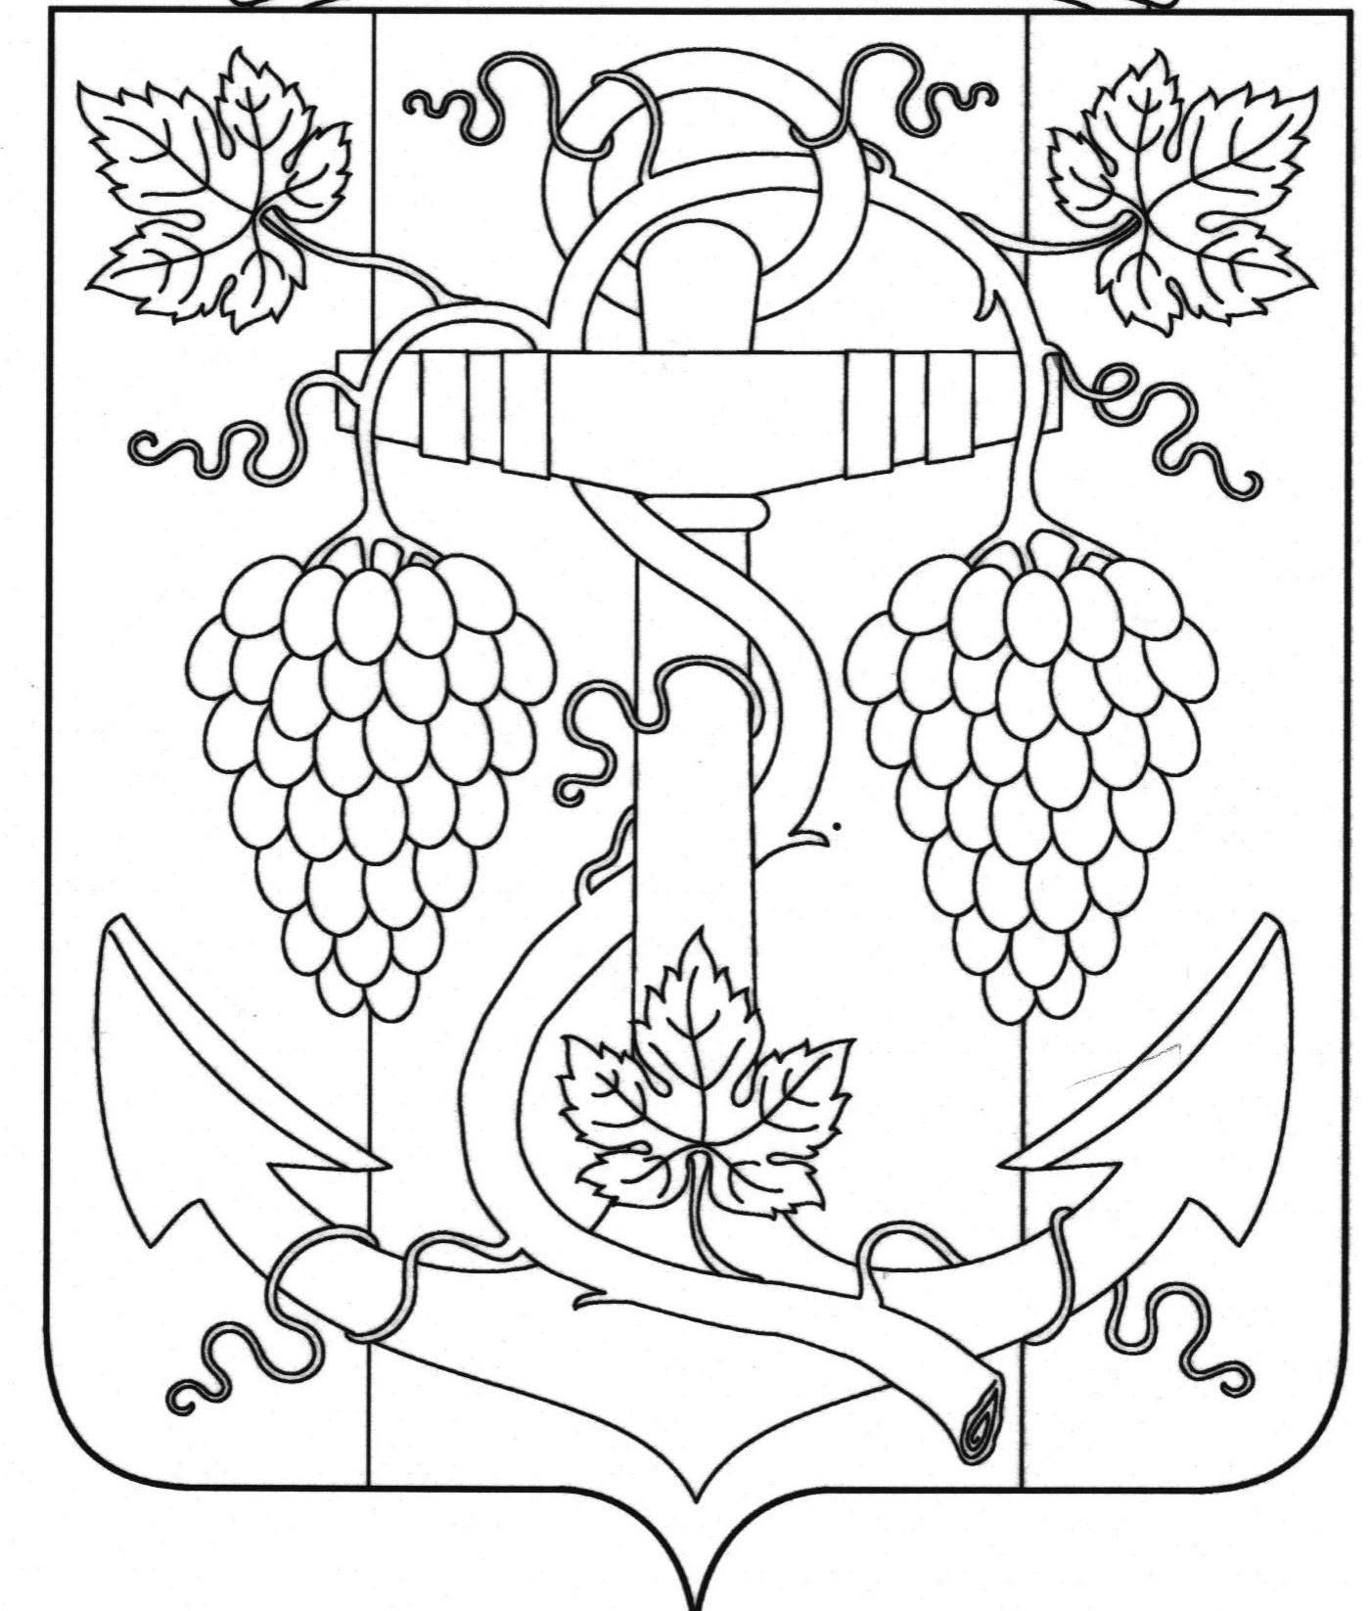

АДМИНИСТРАЦИЯ ЗАПОРОЖСКОГО СЕЛЬСКОГО ПОСЕЛЕНИЯ
ТЕМРЮКСКОГО РАЙОНА

ПОСТАНОВЛЕНИЕ

от 09.11.2018 № 246
ст-ца Запорожская

О присвоении почтового адреса жилому дому в
пос. Батарейка улица Ленина, 45

В соответствии с пунктом 21 части 1 статьи 14 Федерального закона от 6 октября 2003 года № 131-ФЗ «Об общих принципах организации местного самоуправления в Российской Федерации», постановлением главы Запорожского сельского поселения Темрюкского района от 17 июня 2016 года № 196 «Об утверждении административного регламента о предоставлении муниципальной услуги (присвоения, изменения и аннулирования адресов)», рассмотрев заявление наследника Котюк Александра Николаевича (наследственное дело 71/2018от 0-9.-8.2018 года) об уточнении почтового адреса жилому дому в пос.Батарейка, улица Ленина, в связи с тем, что земельный участок, принадлежащий умершей Арабаджи Галине Леонидовне имеет адрес: Краснодарский край, Темрюкский район, п.Батарейка, улица Ленина, 45 (Свидетельство о праве собственности на землю № 2649 от 16 ноября 1992 года), а расположенный на нем одноэтажный жилой дом, принадлежащий умершей Арабаджи Галине Леонидовне имеет адрес: Краснодарский край, Темрюкский район, п. Батарейка ул.Ленина, 43, что в соответствии со статьей 1 Земельного кодекса Российской Федерации нарушает принцип единства судьбы земельных участков и прочно связанных с ними объектов, в целях упорядочения адресного хозяйства на территории Запорожского сельского поселения Темрюкского района п о с т а н о в л я ю:
1. Присвоить почтовый адрес одноэтажному жилому дому площадью 36 кв.м, принадлежащий умершей Арабаджи Галине Леонидовне (договор купли-продажи жилого дома от 3 ноября 1988 года):
- Российская Федерация, Краснодарский край, Темрюкский муниципальный район, Запорожское сельское поселение, поселок Батарейка, улица Ленина, 45.

2

2. Рекомендовать наследнику, Котюк А.Н.обратиться в Темрюкский отдел Управления федеральной службы государственной регистрации, кадастра и картографии (Росреестр) по Краснодарскому краю с целью внесения изменений в учетную документацию.
3. Контроль за выполнением настоящего постановления возложить на начальника отдела земельных и имущественных отношений администрации Запорожского сельского поселения Темрюкского района А.В.Вовк.
4. Постановление вступает в силу со дня его подписания.

Глава Запорожского сельского поселении
Темрюкского района Н.Г. Колодина

ЛИСТ СОГЛАСОВАНИЯ

проекта постановления администрации Запорожского сельского поселения
Темрюкского района
от 09.11 .2018 № 246

«О присвоении почтового адреса жилому дому
в пос. Батарейка улица Ленина, 45»

Проект внесен и составлен:
Начальник отдела земельных и
имущественных отношений А.В.Вовк

Проект согласован:
Заместитель главы
Запорожского сельского поселения
Темрюкского района Н.А. Семенов

Начальник общего отдела И.В.Рыбина

